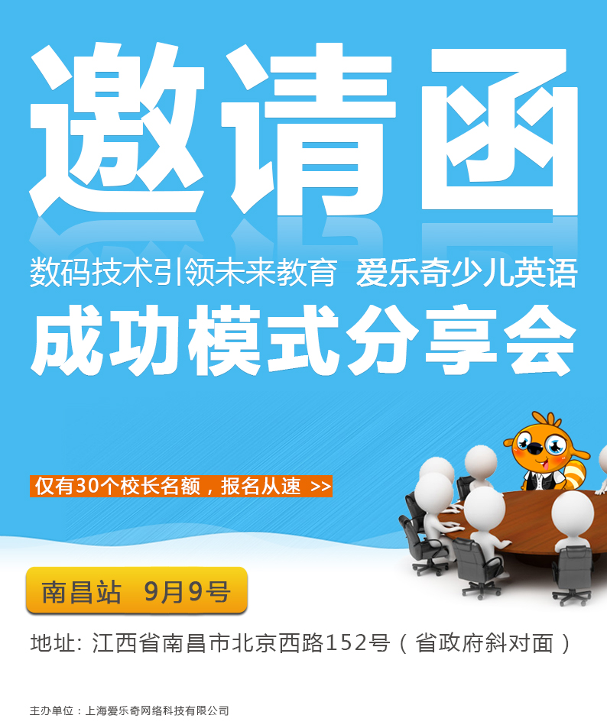

联系人：陈营辉
电 话：13816017862
邮 件: mark.chen@saybot.com



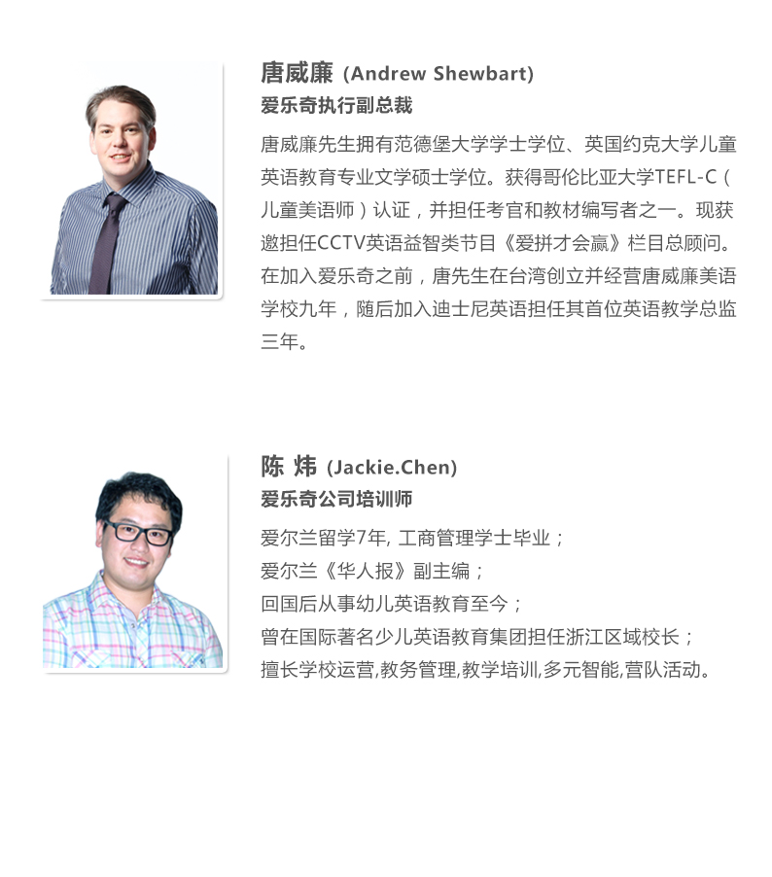

参加城市
机构全称
学校地址 | 省 市 区/县
在校人数 | □300人以下□300-1000人□1000-2000人□2000人以上
领队人员 |  | 职务/职称 |  | 电话/电邮
参会人员 |  | 职务/职称 |  | 电话/电邮
参会人员 |  | 职务/职称 |  | 电话/电邮
学校基本信息反馈 | 学校目前有进行市场转型产品升级的计划吗？□是 □否  学校目前配备开设数字化课程的硬件设备（互动白板或一体机）吗？□是 □否
备 注：每所学校参会人数最多为3人，由于会议参会人数限制，请及时发送回执。

【会议议程】

09:30~10:30 主题演讲 —— 数码技术与少儿英语培训
10:30~11:30 设计理念 —— 爱乐奇少儿英语展示介绍
11:30~13:00 午餐
13:00~14:00 爱乐奇课堂 —— DEMO演示课
14:00~14:30 成功经验 —— 爱乐奇成功案例分享
14:30~14:45 运营支持 —— 运维/培训/市场
14:45~16:45 市场招生 —— 如何定位品牌，完美招生
16:45~17:00 现场优惠 —— 订购政策说明



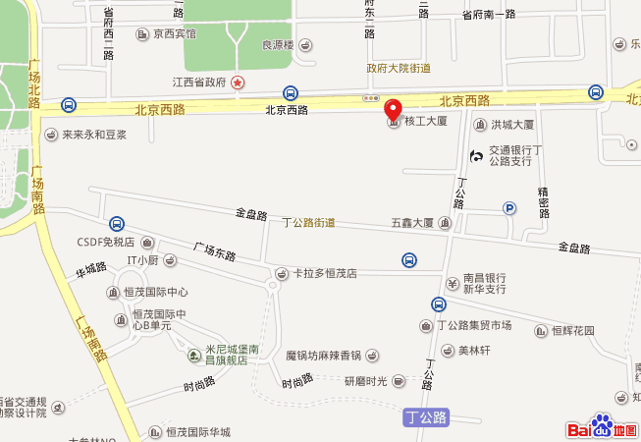

交通
酒店位于省政府斜对面，交通便利。

公交
3 、4、7、13、26、215、220、231、301、308、旅游1线

